利安人寿“个险代理人赋能”项目进展汇报

1. 基本情况

1.1 利安人寿客户简介
利安人寿成立于2011年7月，是江苏省首家全国性法人寿险公司，总部位于南京，在寿险行业中，利安人寿的保费收入在市场排名20-25名。
股东结构
利安人寿的股权结构兼具国有资本与民营活力。公司由多家大型企业共同持股。主要国有股东包括江苏省国际信托有限责任公司（持股22.79%，为第一大股东）、江苏交通控股有限公司等。知名民营股东则有雨润控股集团、红豆集团等。
对人工智能转型的态度
利安人寿积极拥抱科技变革，将人工智能转型视为重要发展战略。公司明确推行“数字利安”战略，致力于通过技术手段驱动智能、便捷的服务升级。董事长周俊淑提出2026年重点发展人工智能技术，提升运营效率与客户体验的方向。2025年11月利安人寿采购两台华为910B，今年仍会有采购计划。目前科技部和业务部门梳理了十余条AI落地场景，邀请厂商对其中4条业务需求开展方案和演示demo汇报，利安人寿正在进行供应商选型，希望由大厂提供服务，目前在智能体场景与字节、阿里、百度有接触，客服场景与百度有接触。预计2026年利安人寿整体商机在1000万左右。

1.2 双方合作商机
# | 商机 | 商机描述 | 客户预算 | 当前进展说明 | 预计落地时间
1 | 智能客服（一期） | 文字智能客服、语音导航、智能质检系统建设（均为小模型版本） | 128万 | 已申报预算，内部立项中。讯飞协助准备投标及评分材料，客户较倾向讯飞，主要竞对百度、众安、讯智 | Q1完成招采
2 | 个险代理人赋能  （一期） | 围绕个险代理人展业流程的主要环节，基于大模型技术实现辅助提效 | 280万  （总350万） | 已申报预算、完成立项（讯飞协助准备的立项材料），客户较倾向讯飞 | Q1完成招采
3 | 大模型应用场景 | 借助多模态识别、智能体等技术辅助人工完成材料审核、比对、合规审查等业务 | 200万 | 客户侧需求梳理，准备组织POC | 1月立项，2月采购，一期先做四个场景
4 | 智能客服（二期） | 智能外呼等系统建设，一期系统的大模型升级 | 待定 | 客户已明确智能客服类系统由一家厂商统一建设，一期落地后推进 | 待定
5 | 个险代理人赋能  （二期） | 围绕个险代理人展业流程的主要环节，基于大模型技术实现辅助提效 | 待定 | 一期项目规划涵盖代理人展业流程的部分环节，二期持续延展 | 待定

2. 项目需求及价值

2.1 项目背景
- 经营实际需求
利安人寿当前个险代理人群体偏大龄化，40-50 岁年龄段代理人占比偏高，虽经验丰富，但面临激烈的市场竞争难以适应，作业效率低。同时，在未来队伍年轻化过程中，新员工需要通过学习培训快速提升展业技能。因此，衍生个险代理人智能化赋能需求。同时，客户希望在未来3-4年持续投入，建设代理人的各项AI助手。
- 标杆建设期望
25年末，江苏区域同业东吴人寿联合腾讯发布“东吴天枢智能体开发平台”及保险智能体场景。利安人寿也希望能在区域打造全流程的大模型项目标杆。

2.2 项目进度
- 决策链：个险部副总经理-分管副总裁王磊
- 关键节点：预算已批复，待立项材料内部通过。立项完成后，由讯飞向分管副总裁汇报整体方案及建设思路
- 采购形式：
利安人寿300万以上项目必须采用公开招投标，客户提议一期控制在300万内，采用邀标形式。剩余预算在下半年消化。

2.3 项目需求
围绕个险代理人展业流程的主要环节，基于大模型技术实现辅助提效。
具体包括以下环节（一期只做前4个）
- 客户推荐：针对产品，筛选出适合营销的客户群
- 面客链接生成：形成包含邀约目的、时间、地点的面客文本/链接，提升邀约体验
- 面客演练：基于客户画像，形成个性化的演练情景，由代理人通过语音交互形式演练面客展业过程
- 面见记录：代理人口述面客情况，自动转写并总结生成面客纪要
- 二次演练：若成交失败，结合客户异议，形成二次展业建议，并针对性演练二次接洽
- 产品计划书生成：若成功成交，大模型智能生成产品计划书
- 话术推荐：若成功成交，生成转介绍、增员等拓客话术
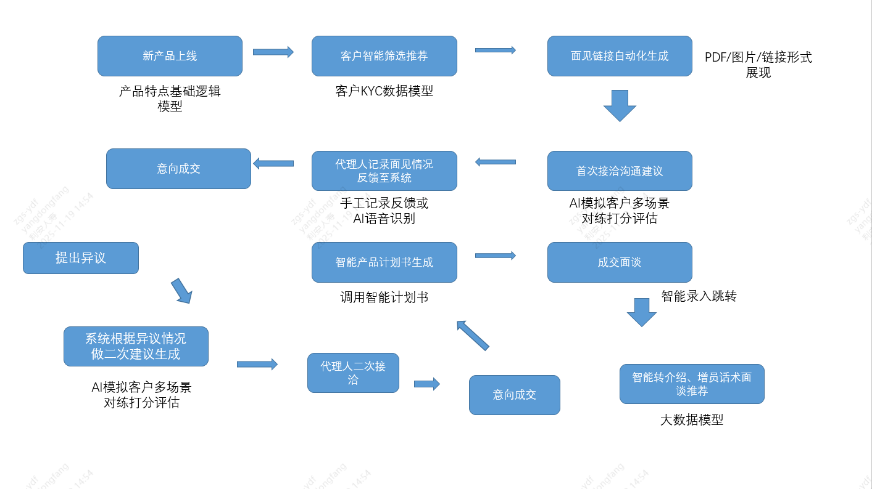

2.4 项目价值
- 业务洞察：了解个险业务营销流程、作业模式及业务痛点，助力部门对保险业务know-how的空白突破
- 标杆案例：协同客户共同打造保险行业大模型项目标杆，提升讯飞行业势能，同业复制
- 广泛合作：以本项目为契机，与个险部开展更多前中后台营销业务大模型场景建设合作
- 产粮营收：一期、二期建设预计合同额700万元，毛利500万元

3. 解决方案

3.1 整体思路
讯飞总集，协同客户及生态伙伴，提供系统架构设计、系统开发建设、业务运营的端到端服务。其中：
- 讯飞承接：系统架构整体设计，以及有成熟产品可对应、或自建有价值的智能化能力，效果运营调优
- 生态承接：讯飞无对应产品的智能化能力，前端用户界面的定制与系统集成，效果运营调优
- 客户承接：利安内部信息化系统的定制开发或新建
模块 |  | 主导方 | 协同方 | 粗估交付成本量级
系统架构设计 |  | 待定 | 利安科技 | 待定
系统开发建设 | 客户推荐模块 | 待定 | 利安科技&业务 | 待定
 | 面客链接生成模块 | 讯飞（解决方案部） |  | 20万
 | 面客演练模块 | 讯飞（CBG） |  | 30-40万
 | 面见记录模块 | 讯飞（解决方案部） |  | 与面客链接模块共20万
效果运营调优 |  | 各功能建设方 | 利安业务 | 待定

3.2 客户推荐模块
建设标签体系，由客户完成打标，建设客户推荐模型，完成客群筛选。承接方待定
- 业务咨询：供应商提供产品标签、客户标签体系建议（客户当前无）
- 系统改造：供应商（或利安）在CRM完成前端界面开发及后端数据落表对接
- 业务打标：由个险部产品经理、代理人手工对产品、客户打标
- 推荐建模：利安提供过往成交业务数据，供应商完成“基于某产品的客群筛选”建模
- 系统对接：由供应商开发，产品推荐模块嵌入展业系统

3.3 面客链接生成模块
讯飞承接（解决方案部）。面客链接分为多种形式（具体未定）
- 文字链接：以智能体等方式，对接客户内部展业平台，导出客户姓名、面客事项、时间、地点等关键字段，基于标准话术模板，大模型润色形成面客文字，可分享至微信发送
- 网页链接：同上一项，生成面客文字；形成专属H5网页链接，可分享至微信发送
- 图片链接：由客户完成图片底稿设计，采用类似PPT渲染的方式，将客户姓名、面客事项、时间、地点等关键词在图片固定位置填充（示例如下）
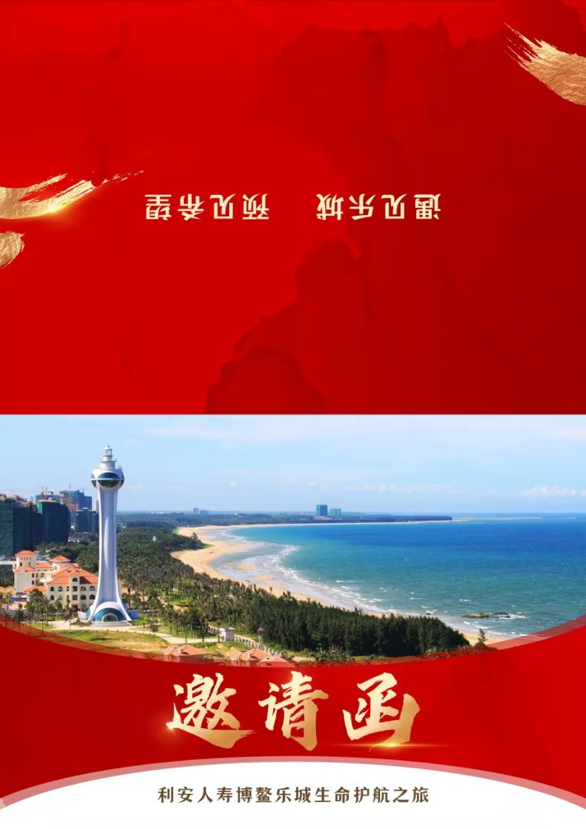 | 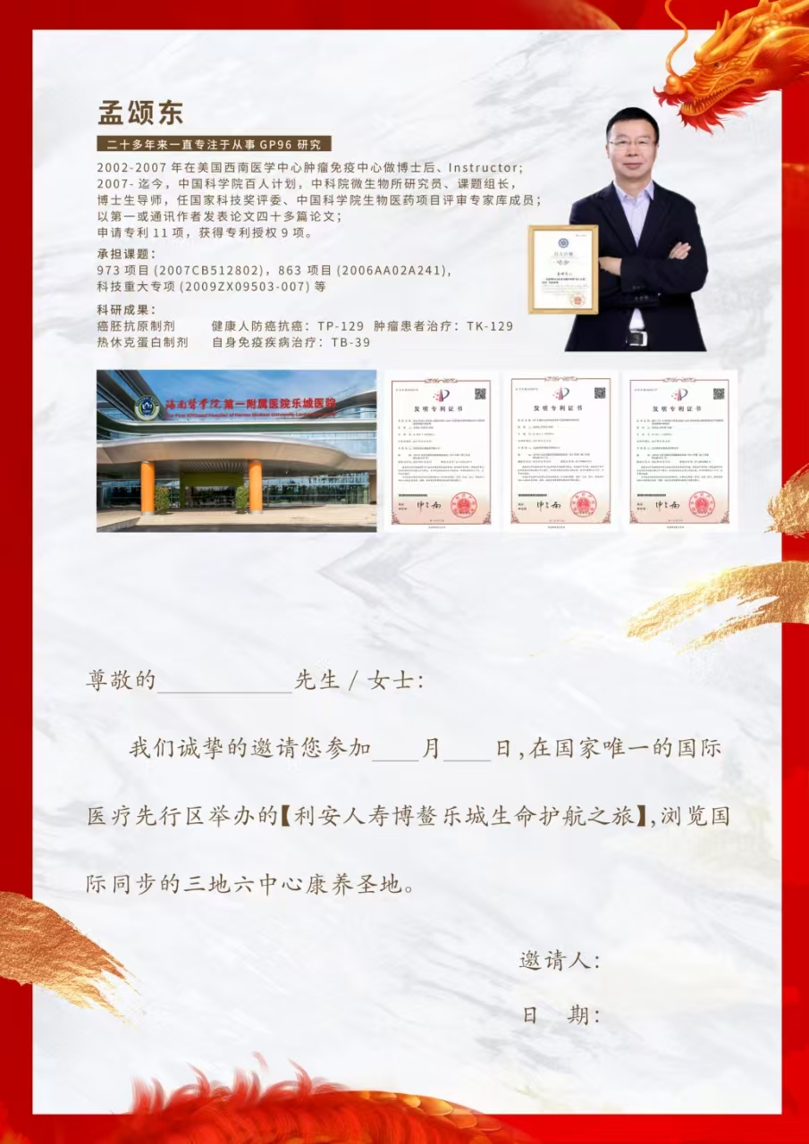

3.4 面客演练模块
讯飞承接（CBG），基于星火陪练，预配置若干个演练模板（含客户画像、产品选择）、评价标准，根据代理人实际情况选择其一，基于语音交互方式完成陪练，输出评价和建议。
- 产品部署：私有化部署星火陪练产品（语音版，不上数字人）
- 模板预置：协同利安业务部门，配置客户画像、评价标准，梳理产品知识文档，形成若干陪练模板
- 系统集成：数据对接（客户、产品、场景数据对接）、功能定开（结合客户、产品标签适配陪练模板）、与客户代理人APP集成（包括功能入口或页面嵌入）

3.5 面见记录模块
讯飞承接（解决方案部），基于ASR引擎实现语音录入转写，基于智能会议精品智能体，按照客户给定模板实现总结和要素提取。
- 产品部署：部署离线16k ASR引擎（小模型版本）、智能会议智能体
- 模板配置：根据利安业务部门要求，配置面见记录模板及关键要素清单
- 系统集成：客户科技部门新建面见记录系统，讯飞完成ASR引擎、智能体与面见记录系统对接（包括录音及转写存储、关键要素落表）、与客户代理人APP集成（包括功能入口或页面嵌入）

4、下一步动作及所需支持
- 下一步动作：
- 领导决策：针对整体架构设计、“根据产品推荐客户”（需求1）明确承接方
- 汇报准备：客户希望，讯飞能在1月下旬，向分管副总裁王磊汇报整体方案，获得领导认可。
- 所需支持：
- 期望解决方案部支持架构师，评估初步方案的可行性，协助区域咨询完成客户科技/业务现状的深入调研及系统架构和整体方案的设计。
- 期望解决方案部支持项目经理/产研资源，提前介入了解客户方系统现状，协助区域咨询完成投入评估，便于制定概预算。
- 利安人寿已明确在AI方向持续投入，2026年已有700万商机（其中480万讯飞引导）。在客服场景明确后续将上大模型版本，包括数字人、坐席辅助等，在个险代理人赋能场景将持续投入3-4年，在智能体场景科技部重点发力且预算充足，希望由大厂整体服务。希望沈总与利安人寿董事长会晤，提升合作层级。

